^{Tisková zpráva TI}
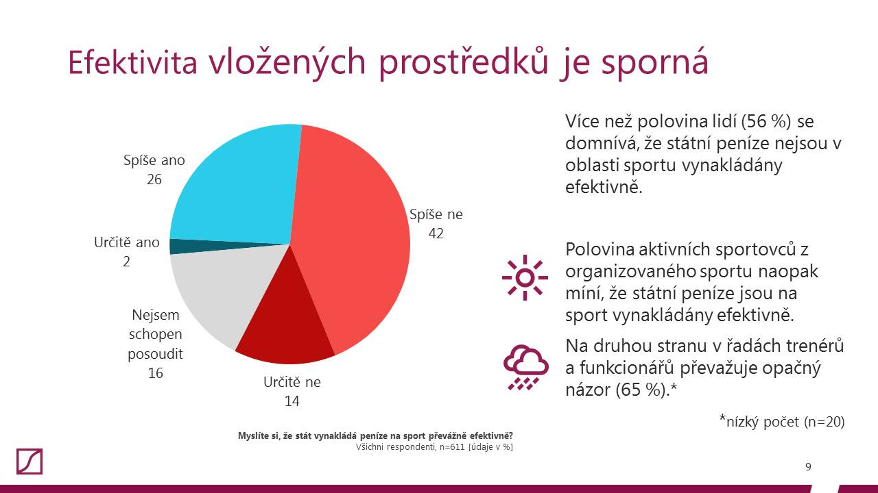
Téměř 3/5 lidí se domnívají, že státní peníze nejsou v oblasti sportu vynakládány efektivně
Myslíte si, že stát vynakládá peníze na sport převážně efektivně? | zdroj: STEM/MARK
Praha, 6. září 2017 – Transparency International Česká republika (TI) v rámci kampaně „Korupční víceboj“, kterou vede za transparentnější a čistší sport, realizovala průzkum veřejného mínění ve spolupráci s agenturou STEM/MARK týkající se korupce a financování sportu.

Společná zpráva uvádí, že každý druhý respondent (56 %) se domnívá, že státní finance nejsou využívány účelně. Převážná většina lidí (84 %) má rovněž za to, že současný systém financování sportu umožňuje korupční jednání. Ovlivňování přerozdělování dotací pokládají 3 z 10 dotázaných za vůbec nejzávažnější korupční jednání v oblasti sportu.

„Současný systém přerozdělování státních financí do sportu jak ze strany Ministerstva školství, mládeže a tělovýchovy, tak ze strany většiny krajů a obcí je nesystematický, netransparentní a nahrává manipulacím. Proto je to jedna ze zásadních oblastí, které se ve snaze zlepšit český sport věnujeme,“ doplňuje Sylvie Kloboučková, právnička TI.
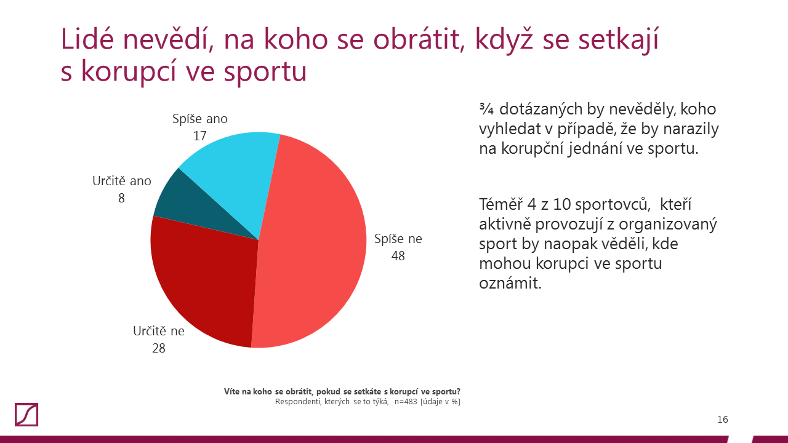
Víte na koho se obrátit, pokud se setkáte s korupcí ve sportu? | zdroj: STEM/MARK
Dále z průzkumu vyplývá, že 3/4 dotázaných by nevěděly, koho vyhledat v případě, že by narazily na korupční jednání ve sportu a rovněž tři čtvrtiny lidí by uvítaly zřízení anonymní telefonní linky, na kterou by mohly volat podněty související s korupcí ve sportu.

„I v tomto průzkumu se potvrdilo, že lidé obvykle nevědí, jak mají postupovat v případě, že se setkají s uplácením. Čím užší je skupina, ve které lidé na korupci narazí, tím je rozhodování o nahlášení korupce složitější. A to je rovněž případ sportovního prostředí. Také proto se dostupnost anonymní telefonní linky zaměřené na uplácení ve sportu jeví jako optimální alternativa,“ dodává Lucie Žáčková, analytička STEM/MARK.

Jaký sport je nejvíc spojován s korupcí?

Téměř 9 z 10 respondentů považuje fotbal za sport, který je nejvíce postižen korupcí. Ženy častěji uvádějí také lední hokej.

„Fotbalové prostředí za kauzy svazových, ale i ministerských funkcionářů "zaplatilo nejvíce", a to z části i kvůli své již historicky podlomené reputaci a faktu, že jde o nejpopulárnější český sport, který je měřen přísnějším metrem. Nyní je však důležité, aby si zástupci tohoto sportu byli vědomi, jakým způsobem jsou vnímaní veřejností, poučili se z chyb minulých a učinili proaktivní kroky ke kultivaci svého sportovního prostředí,“ vysvětluje Apolena Ondráčková, právnička TI.
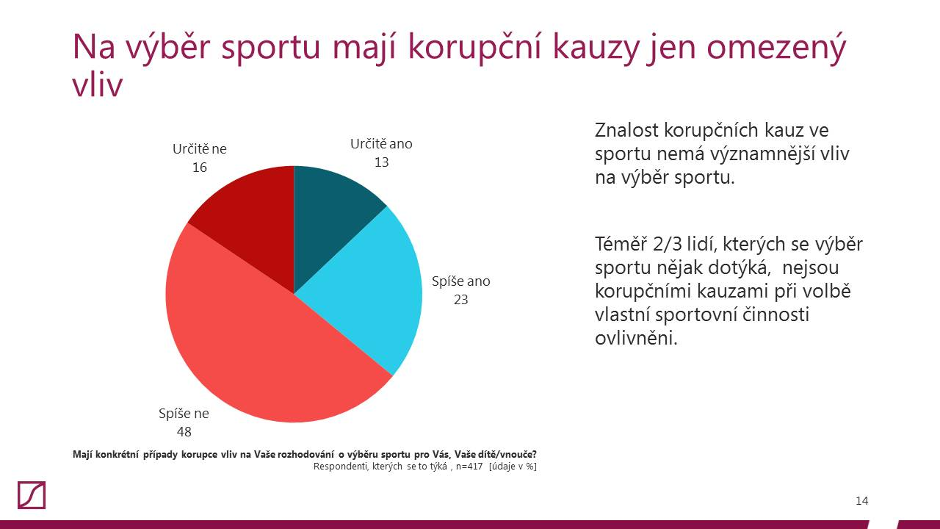
Povědomí o korupčních kauzách ve sportu však nemá významnější vliv při rozhodování, zda sportovat a jakému sportu se věnovat. Téměř dvě třetiny lidí, kterých se výběr sportu nějak dotýká, nejsou korupčními kauzami při volbě vlastní sportovní činnosti ovlivněny.

Mají konkrétní případy korupce vliv na Vaše rozhodování o výběru sportu? | zdroj: STEM/MARK
Hlavní zjištění sociologického průzkumu:

- Téměř 3/5 lidí (56 %) se domnívají, že státní peníze nejsou v oblasti sportu vynakládány efektivně.

- 8 z 10 lidí se domnívá, že současné financování sportu umožňuje korupční jednání.

- Ovlivňování přerozdělování dotací pokládají 3 z 10 dotázaných za vůbec nejzávažnější korupční jednání v oblasti sportu.

- Téměř 2/3 lidí, kterých se výběr sportu nějak dotýká, nejsou korupčními kauzami při volbě vlastní sportovní činnosti ovlivněni.

- 3/4 dotázaných by nevěděly, koho vyhledat v případě, že by narazily na korupční jednání ve sportu.

- 3/4 lidí by uvítaly anonymní telefonní linku, na kterou by mohly volat podněty související s korupcí ve sportu.

Průzkumu agentury STEM/MARK, uskutečněného v termínech 27. 6. - 8. 7. 2017, se zúčastnilo 611 respondentů ve věku 15 až 59 let.

Korupční víceboj

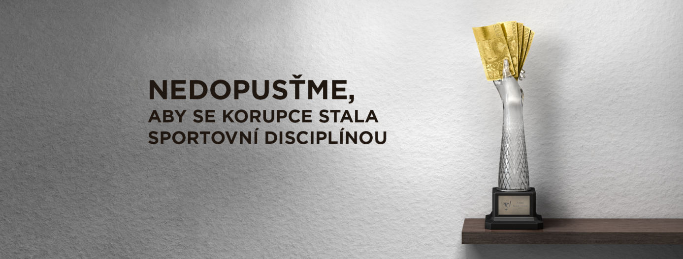
^{Korupční víceboj | zdroj: TI}
Ať už ho děláme profesionálně, čas od času si zajdeme zahrát s kamarády, anebo mu nejvíc rozumíme u televizní obrazovky, sport je záležitostí každého z nás. Se stejnou samozřejmostí se ho ale bohužel dotýká i korupce.

Proto Transparency International Česká republika vede kampaň za čistší a transparentnější sportovní prostředí pod názvem „Korupční víceboj“. Reagujeme tak nejen na dlouhodobé nekoncepční a nesystémové financování sportu v České republice.

Kampaní upozorňujeme na tři oblasti, kterým se ve snaze o zlepšení sportovního prostředí a jeho financování věnujeme:

- nerovné financování a netransparentní přerozdělování veřejných peněz plynoucích do sportu;
- manipulace s výsledky a sázkařský průmysl zasahující do zápasů, včetně práce s oznamovateli takovéto nekalé činnosti;
- velké kauzy na mezinárodní úrovni v rámci sítě TI, skandál ve FIFA nebo organizace velkých mezinárodních akcí.

Transparency International tuto kampaň financuje z vlastních prostředků, které jsou zárukou nestrannosti a vyváženosti. Proto se také obracíme na širokou veřejnost s žádostí o dárcovskou podporu, která nám umožnuje efektivně bojovat proti korupci ve sportu. Zapojit se můžete na webu www.korupcniviceboj.cz nebo prostřednictvím portálu Darujme.cz.

Ke stažení

Průzkum: Korupce a financování sportu

Kontakt pro média

Sylvie Kloboučková
právnička TI
E: klobouckova@transparency.cz
M: +420 777 815 469

Transparency International ČR

Mapujeme stav korupce v České republice a aktivně přispívá k jejímu omezování, a to jako součást mezinárodní sítě Transparency International. Zapojujeme občanskou společnost, soukromou sféru i státní sektor do široké diskuse o dobrém vládnutí.

Těžíme z dlouholeté nadnárodní praxe a know-how v nastavování protikorupčních programů a strategií. Prostřednictvím projektů aktivně přispívá k iniciování systémových změn.

Pro veřejnost provozujeme bezplatnou právní poradnu, na kterou se ročně obracejí stovky klientů z celé republiky.

Naše investigativa uvádí korupční případy do pohybu. Rozběhli jsme např. kauzy v Lesích ČR a také v Dopravním podniku hlavního města Prahy. Rozkrýváme pavučiny politiků a podnikatelů zneužívajících EU fondy, např. kolem ROP Severozápad.

STEM/MARK

Jsme přední česká výzkumná agentura. Ve výzkumu prosazujeme zejména kvalitu a řemeslnou poctivost odvedené práce. Na českém trhu působíme od roku 1994. V oblasti marketingového a sociologického výzkumu poskytujeme kompletní služby pro klienty z nejrůznějších oborů. www.stemmark.cz

